f = 4000 Гц, Свых = 150 мкФ
График ток конденсатора: Ic_rms = 150 А
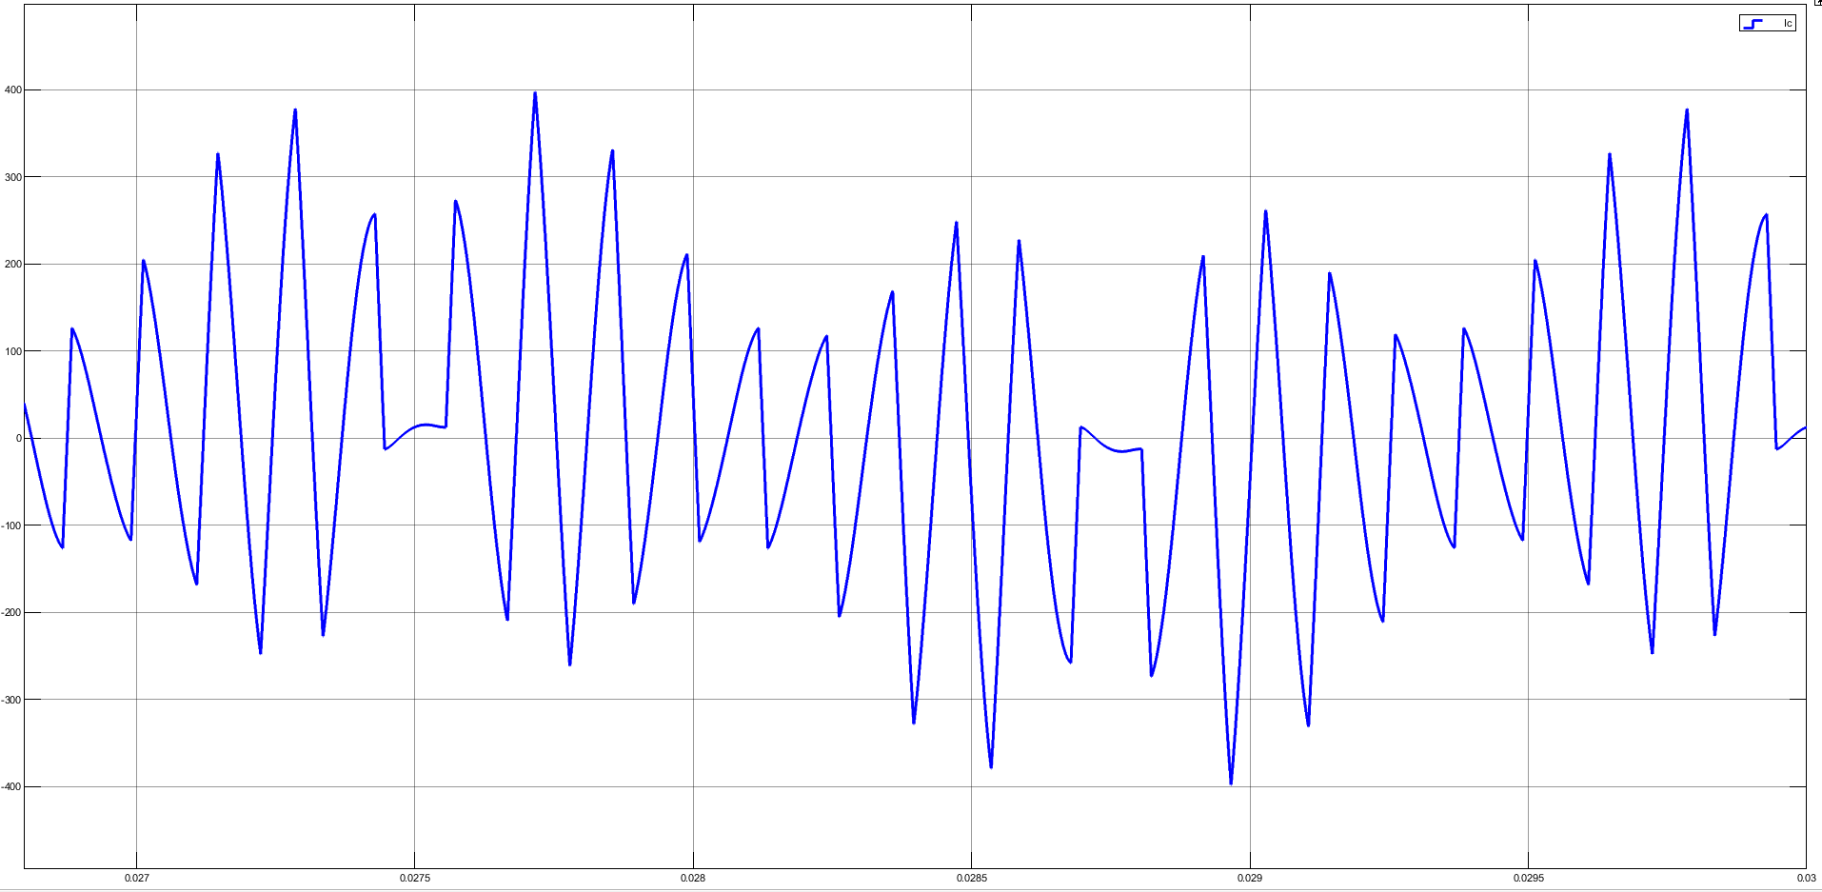
График выходное напряжение
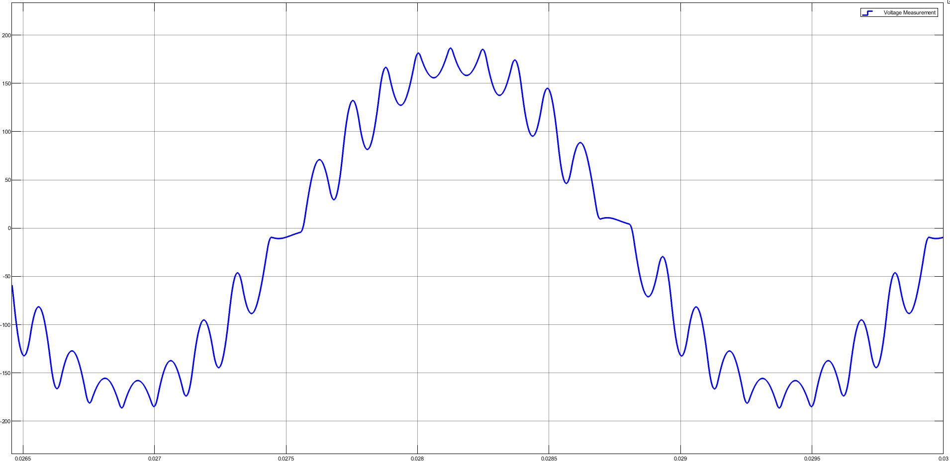
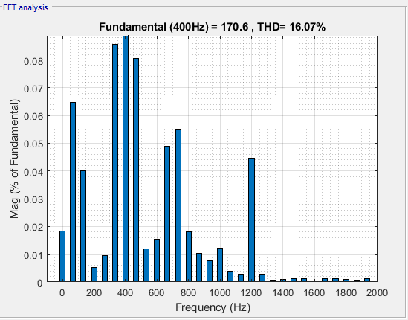
f = 5600 Гц, Свых = 150 мкФ
График ток конденсатора: Ic_rms = 98 А
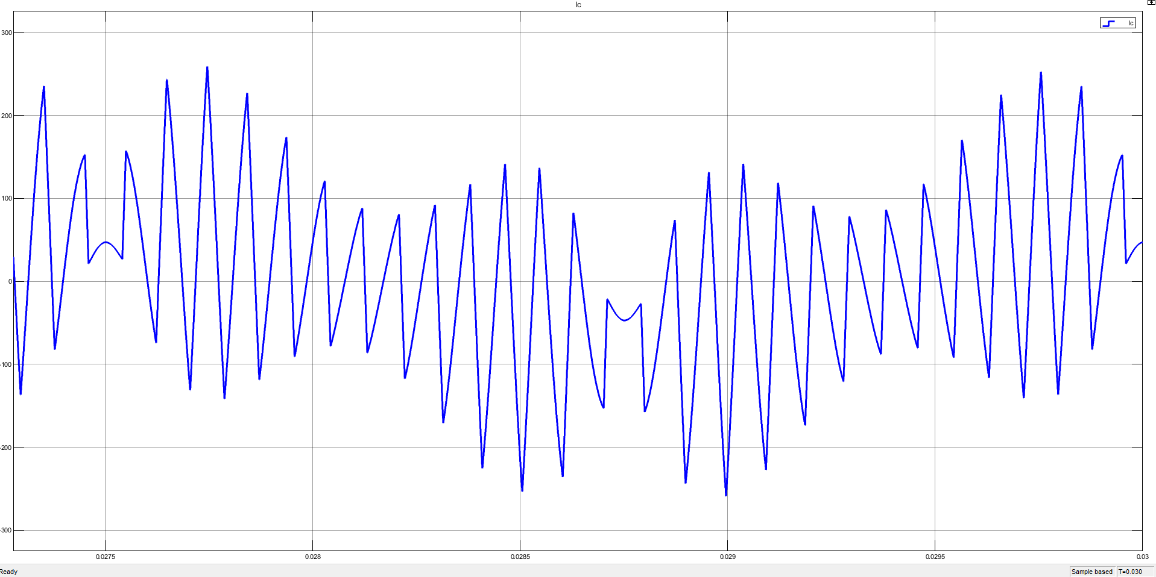
График выходное напряжение
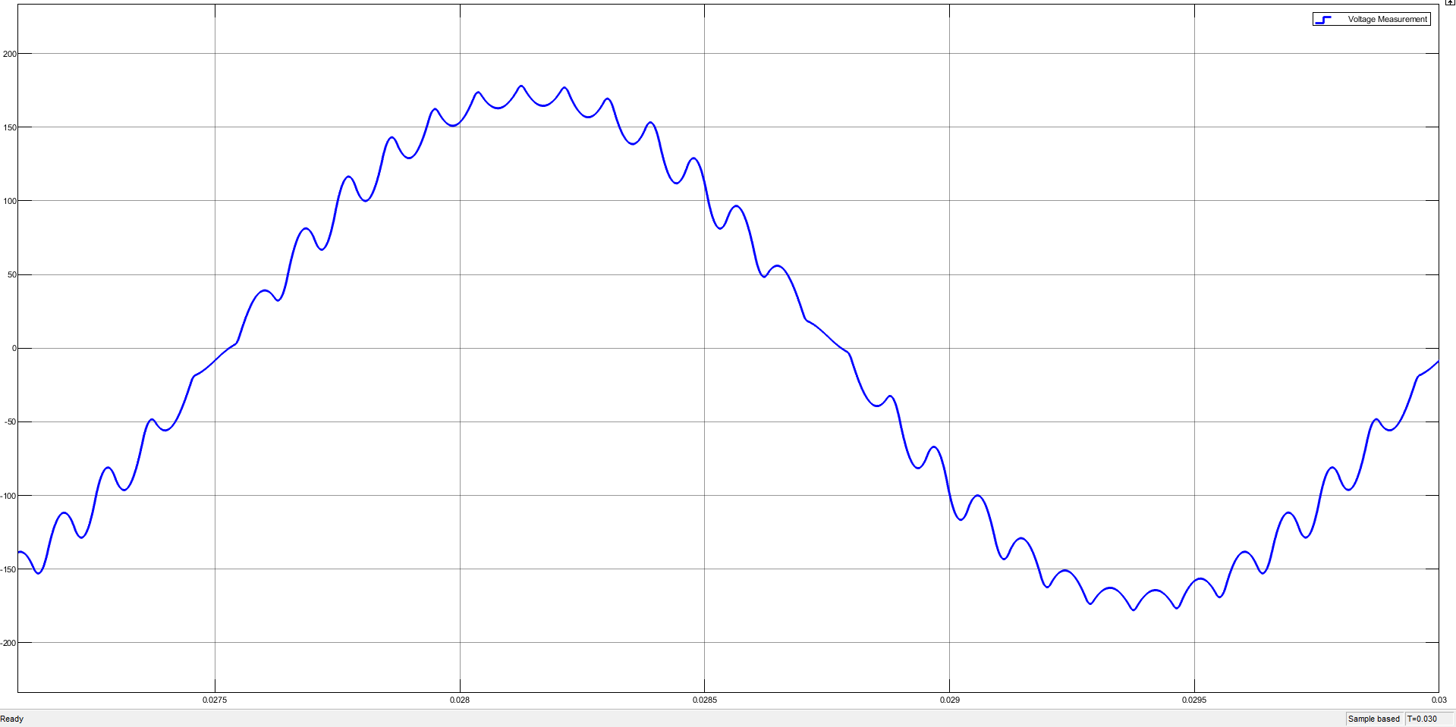
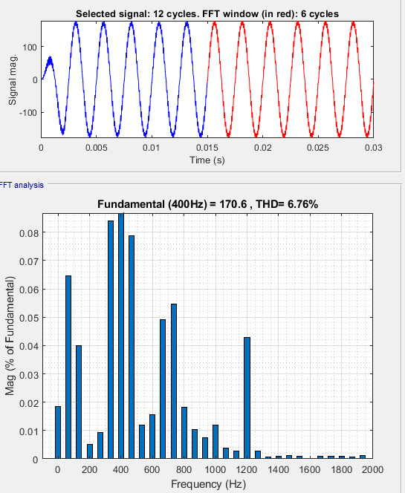
f = 6000 Гц, Свых = 150 мкФ
График ток конденсатора: Ic_rms = 91.7 А
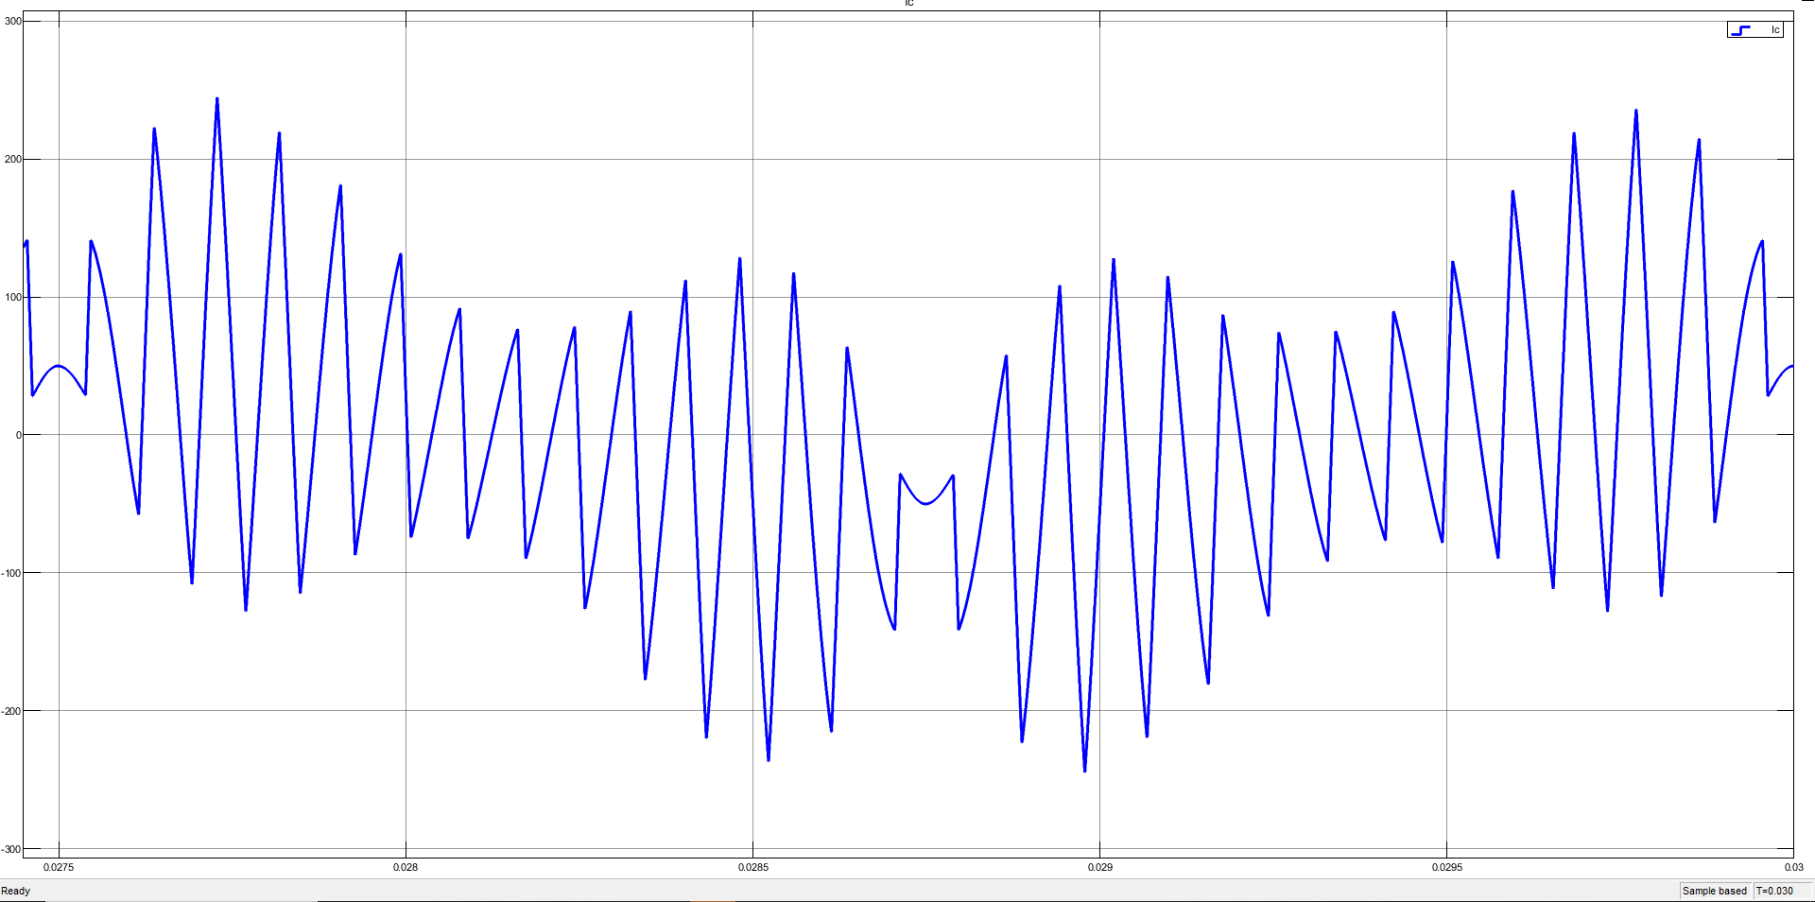
График выходное напряжение
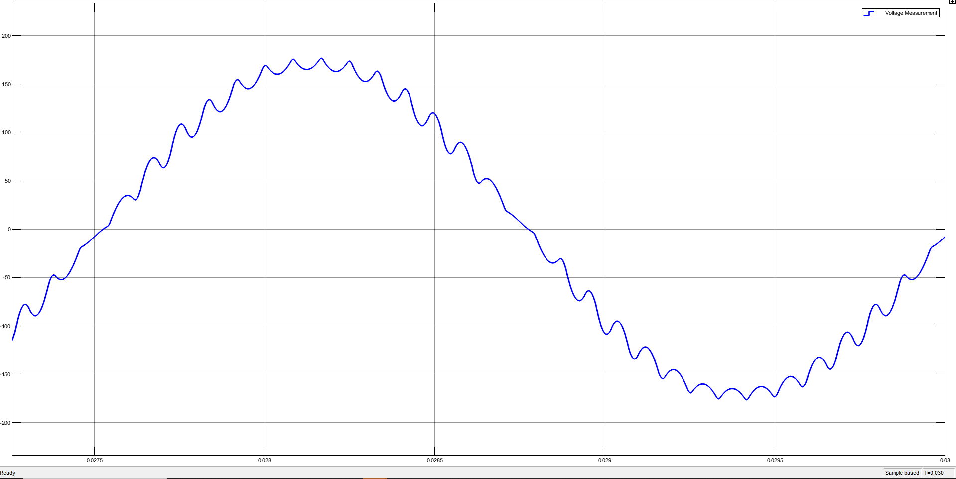
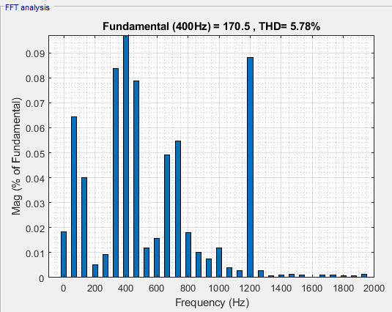
f = 6400 Гц, Свых = 150 мкФ
График ток конденсатора: Ic_rms = 86.5 А
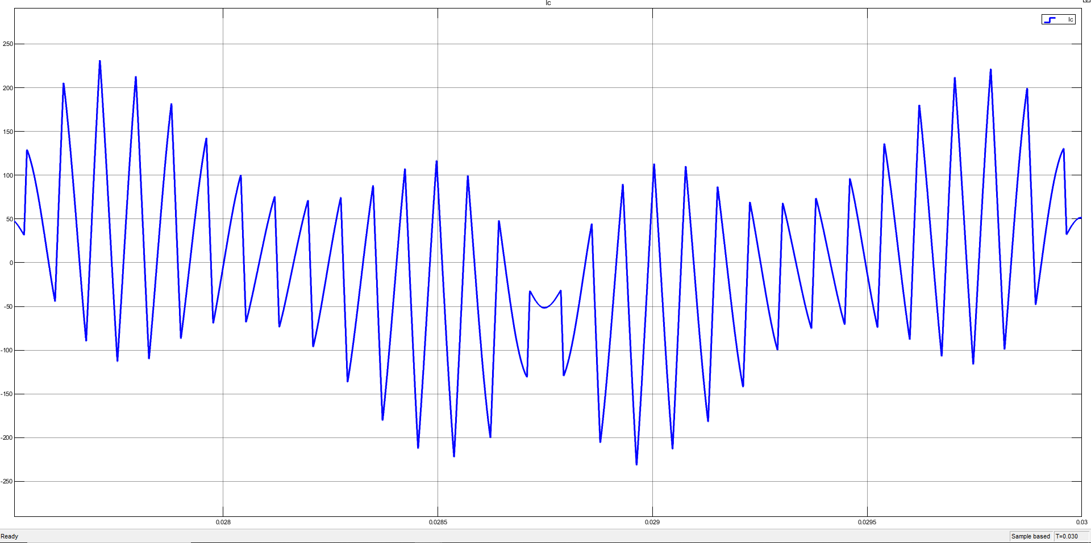
График выходное напряжение
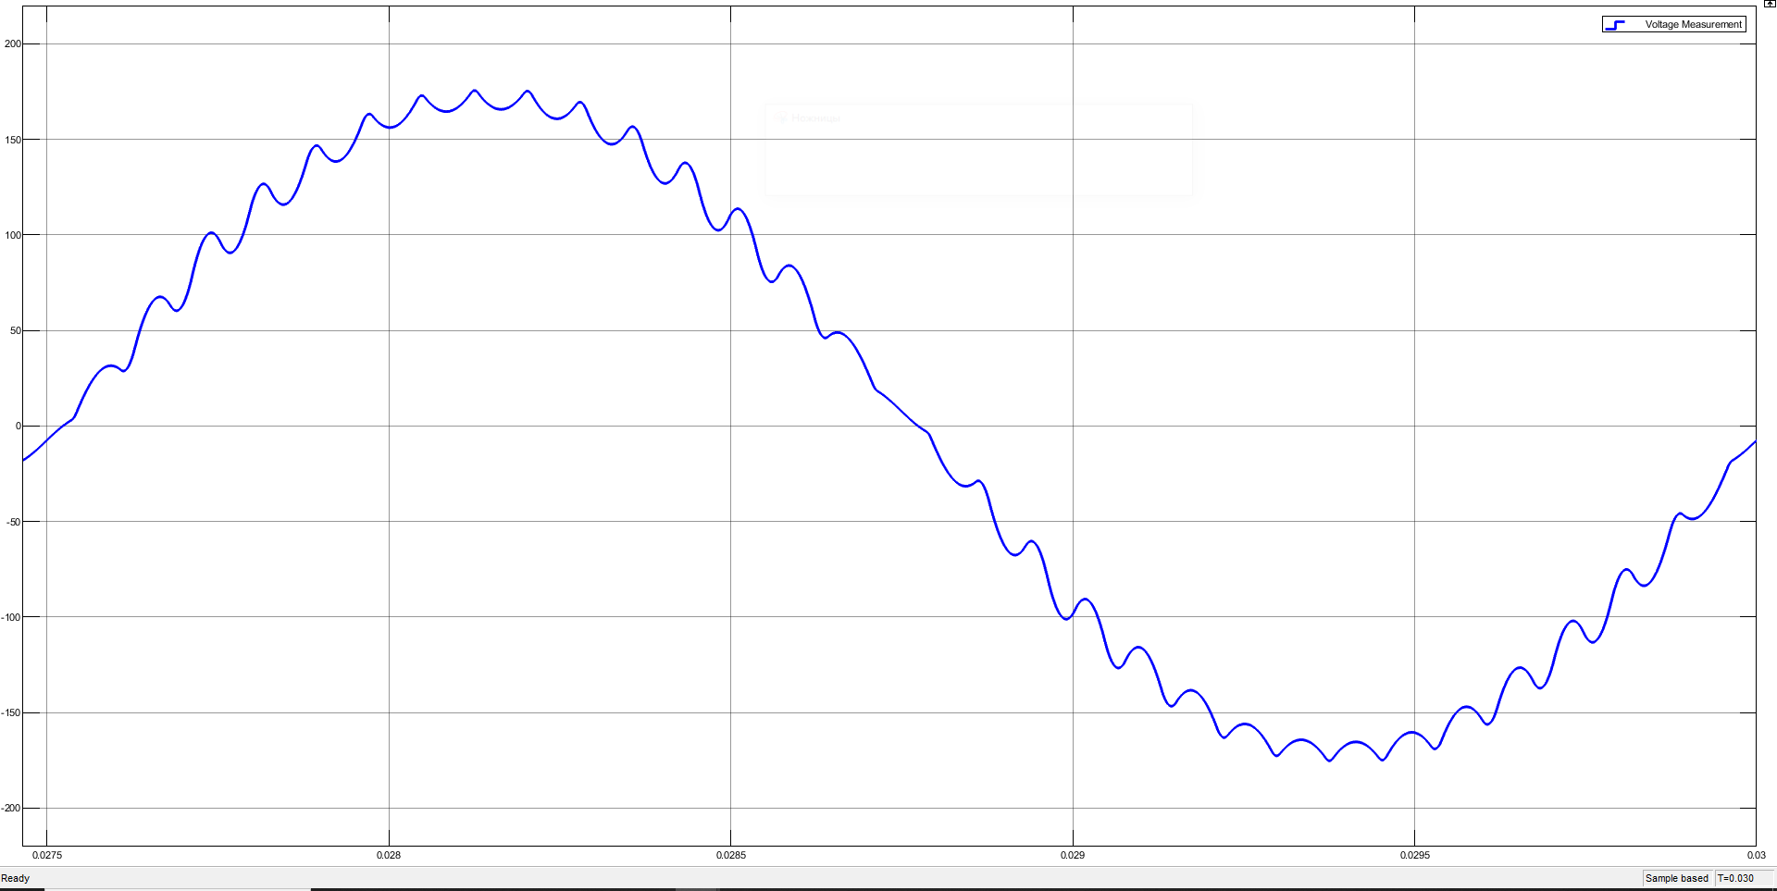
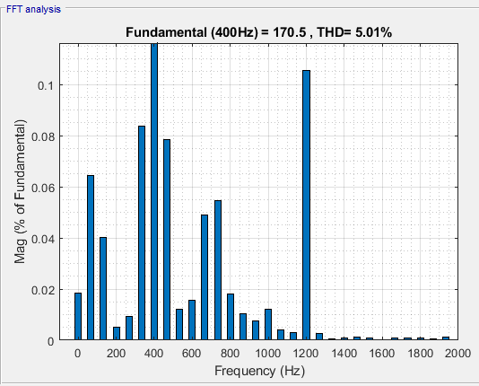
f = 8000 Гц, Свых = 150 мкФ
График ток конденсатора: Ic_rms = 72.6 А
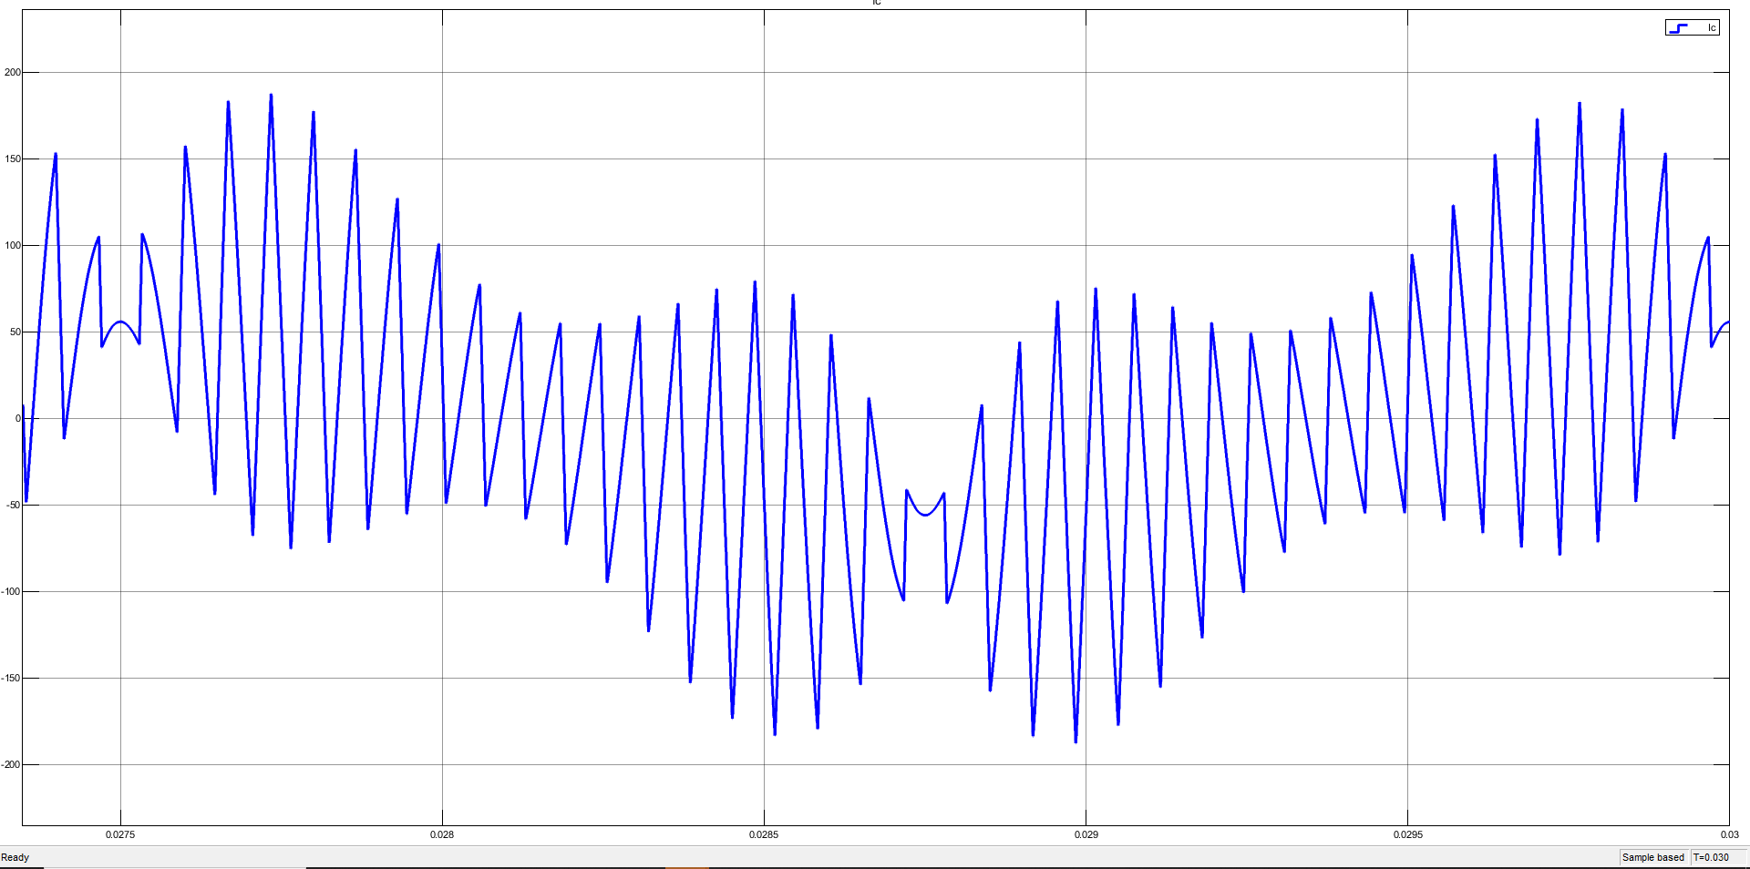
График выходное напряжение
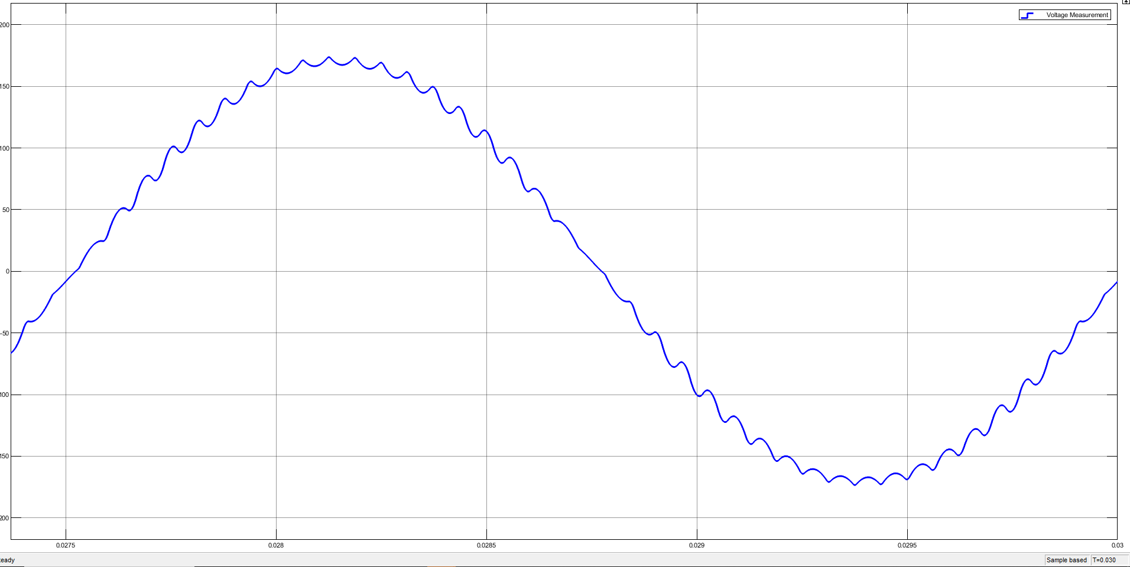
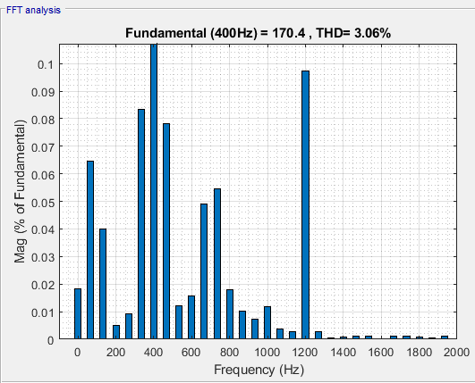
f = 4000 Гц, Свых = 120 мкФ
График ток конденсатора: Ic_rms = 161 А
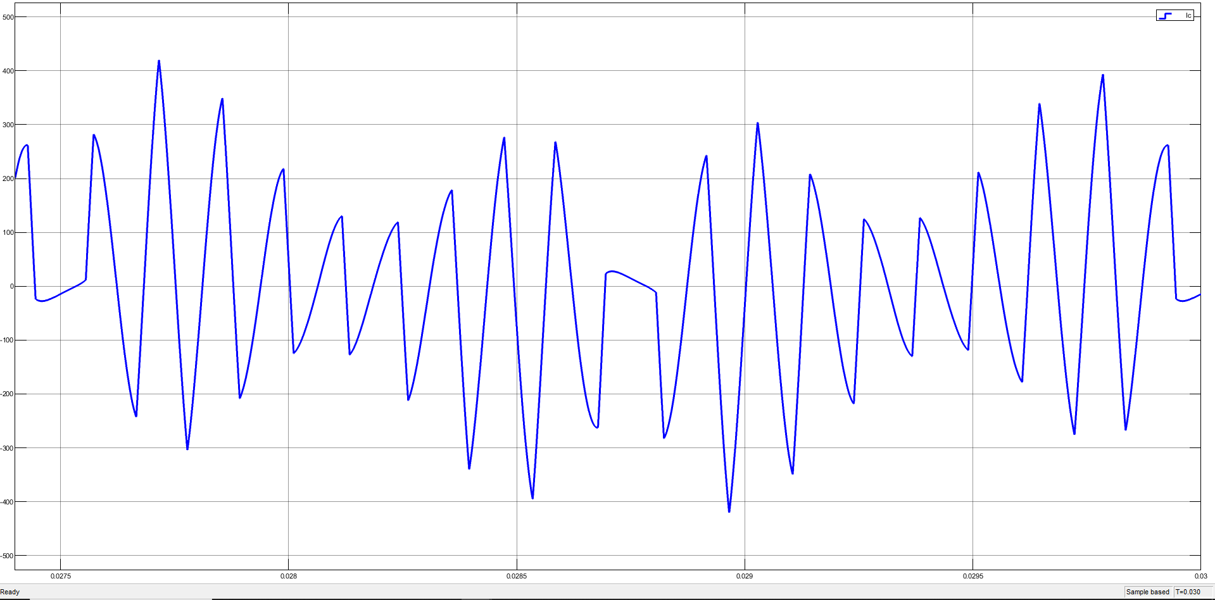
График выходное напряжение
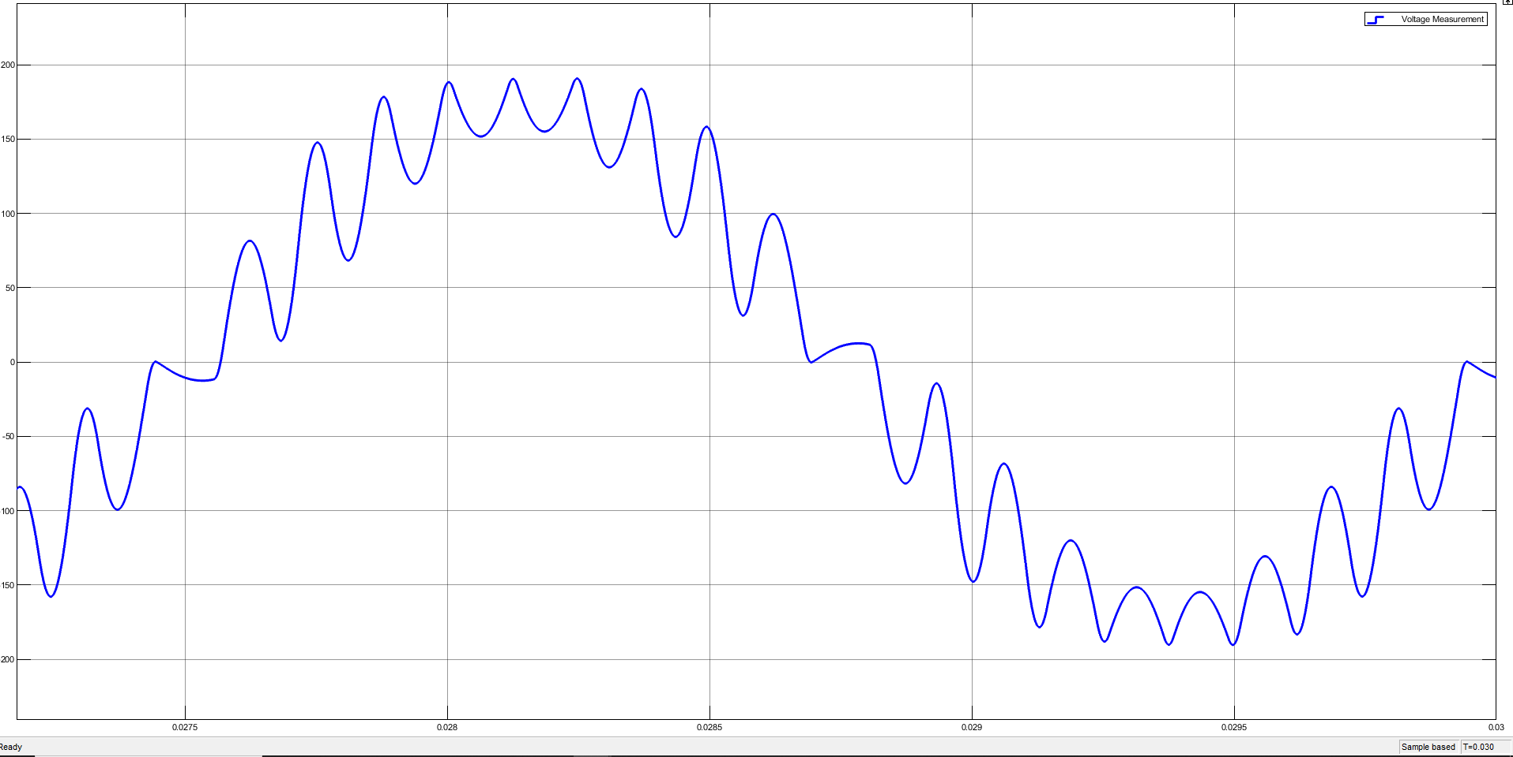
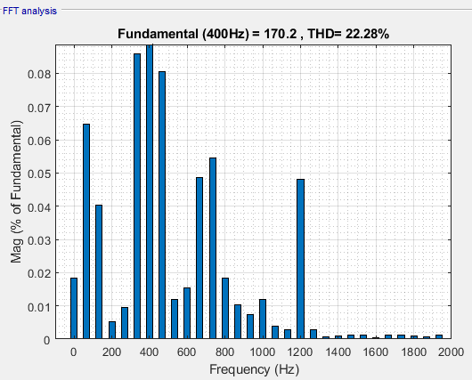
f = 5600 Гц, Свых = 120 мкФ
График ток конденсатора: Ic_rms = 97.2 А
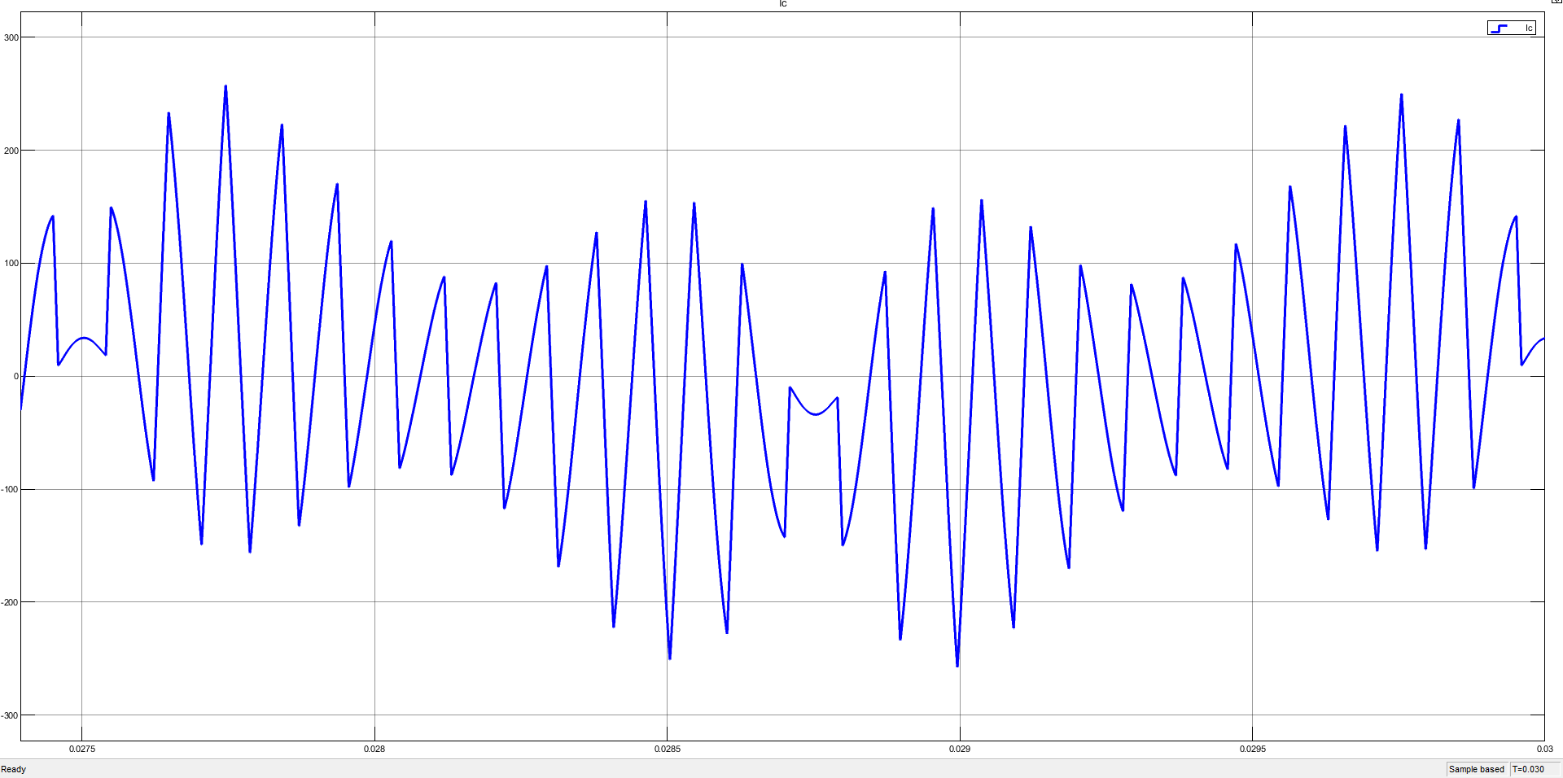
График выходное напряжение
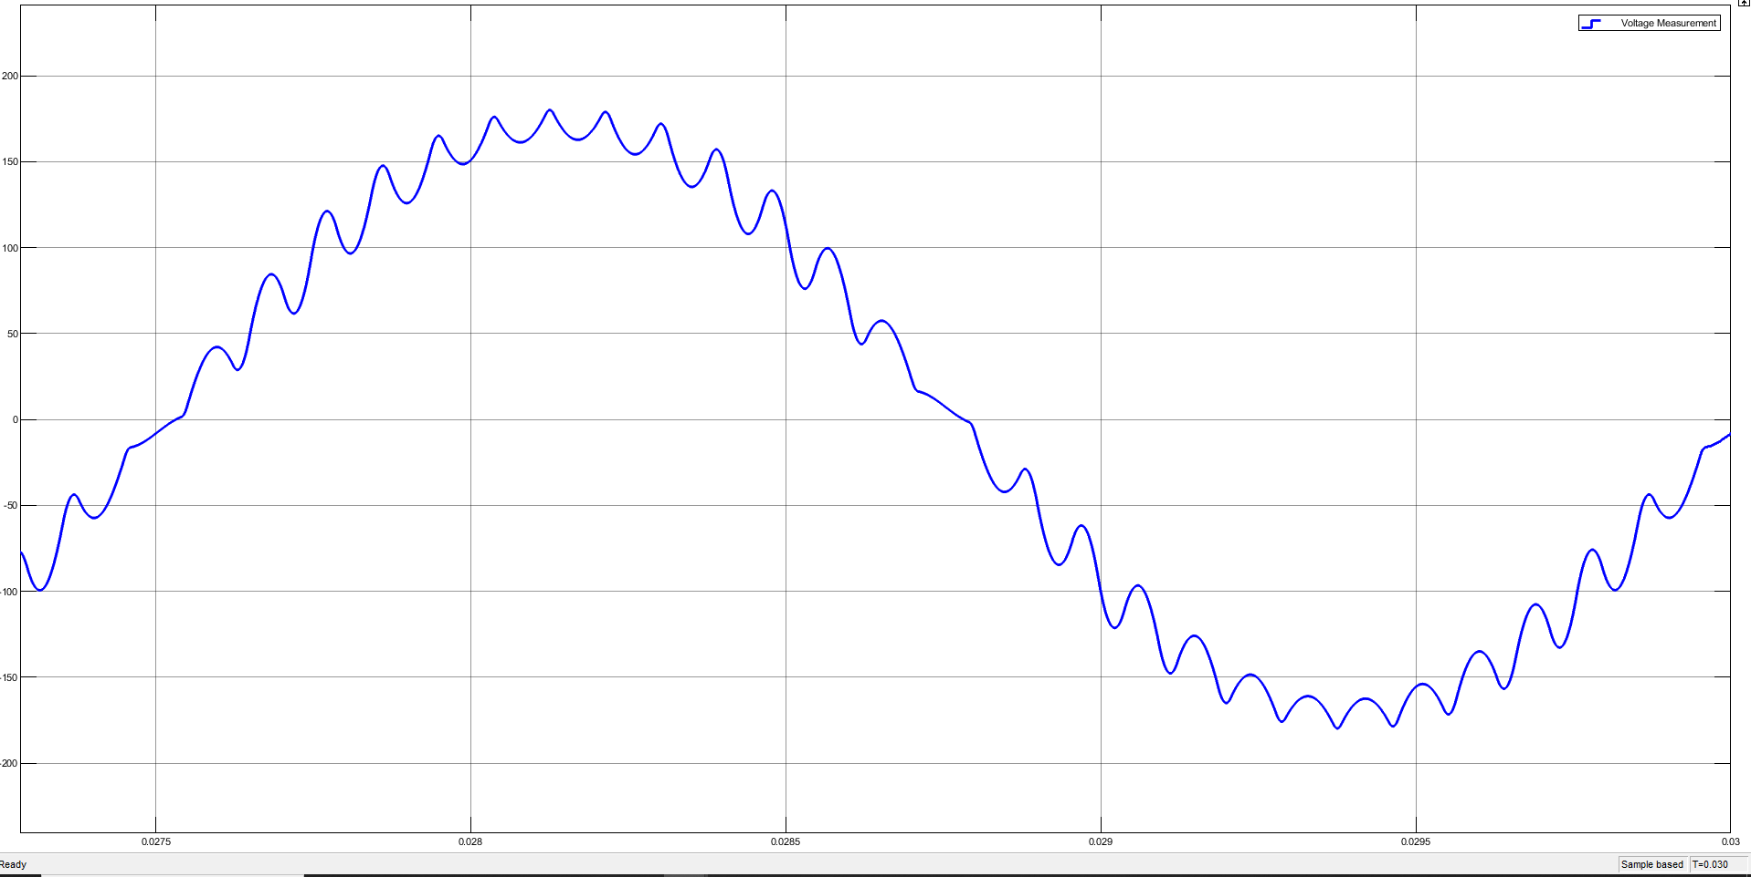
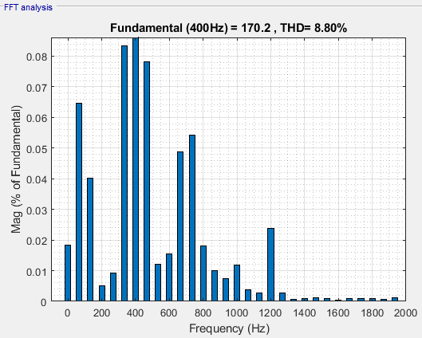
f = 6000 Гц, Свых = 120 мкФ
График ток конденсатора: Ic_rms = 89.8 А
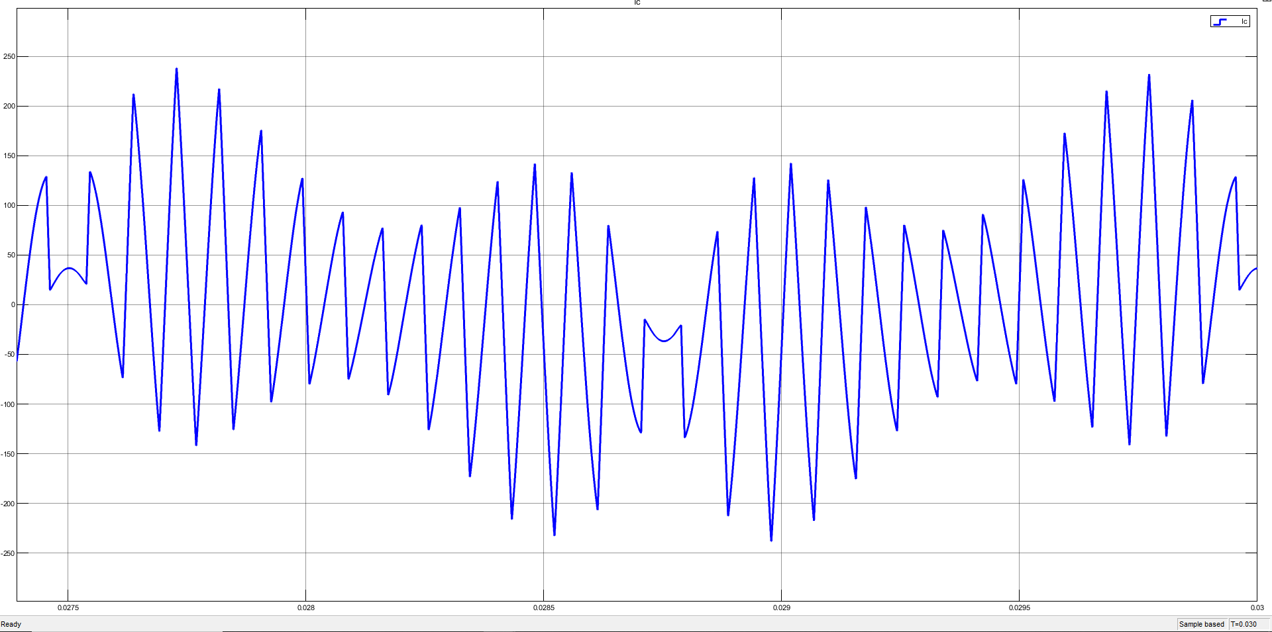
График выходное напряжение
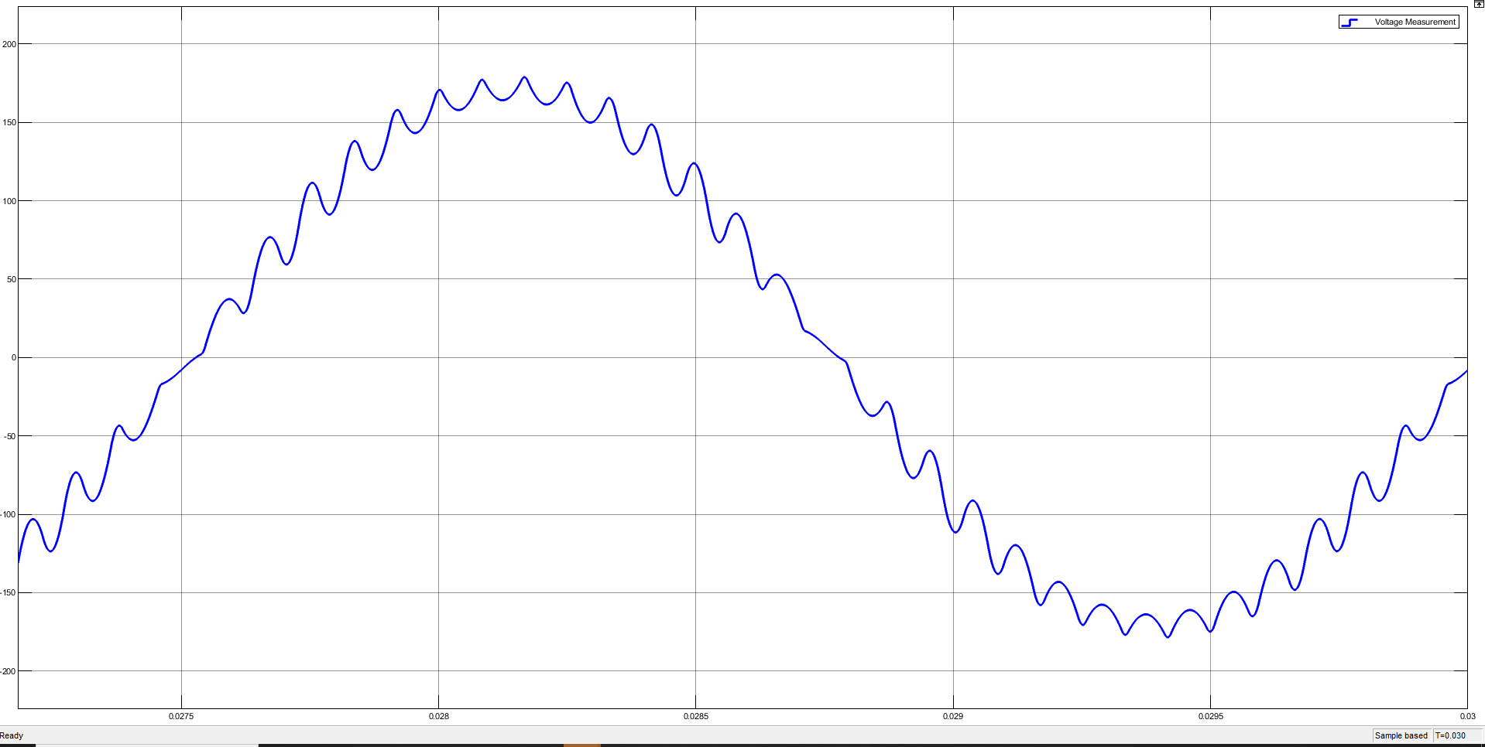
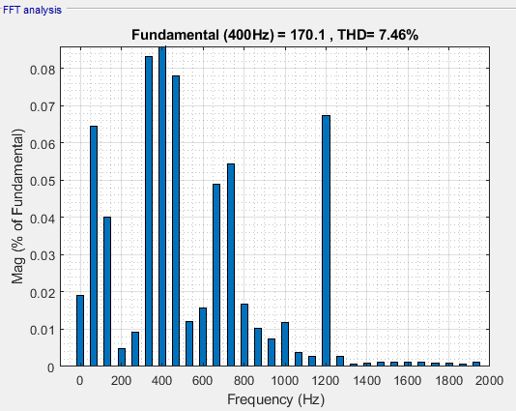
f = 6400 Гц, Свых = 120 мкФ
График ток конденсатора: Ic_rms = 83.8 А
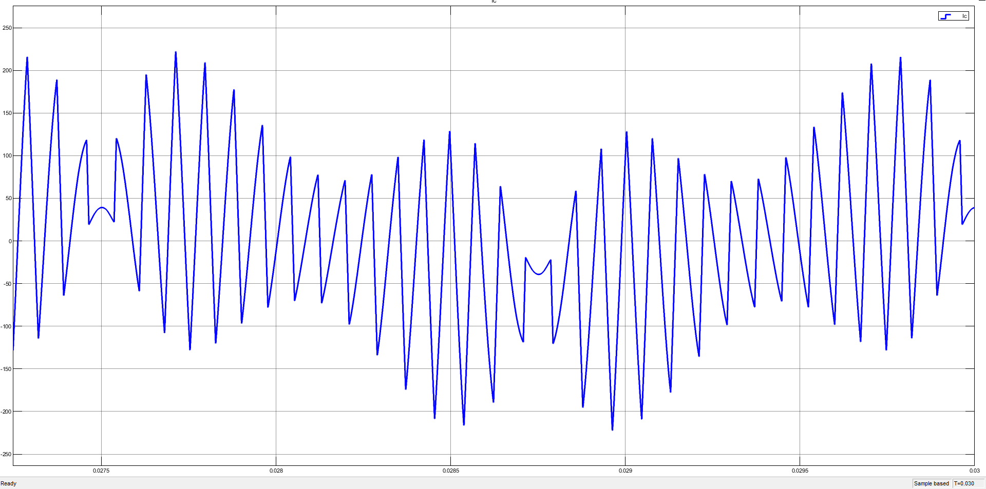
График выходное напряжение
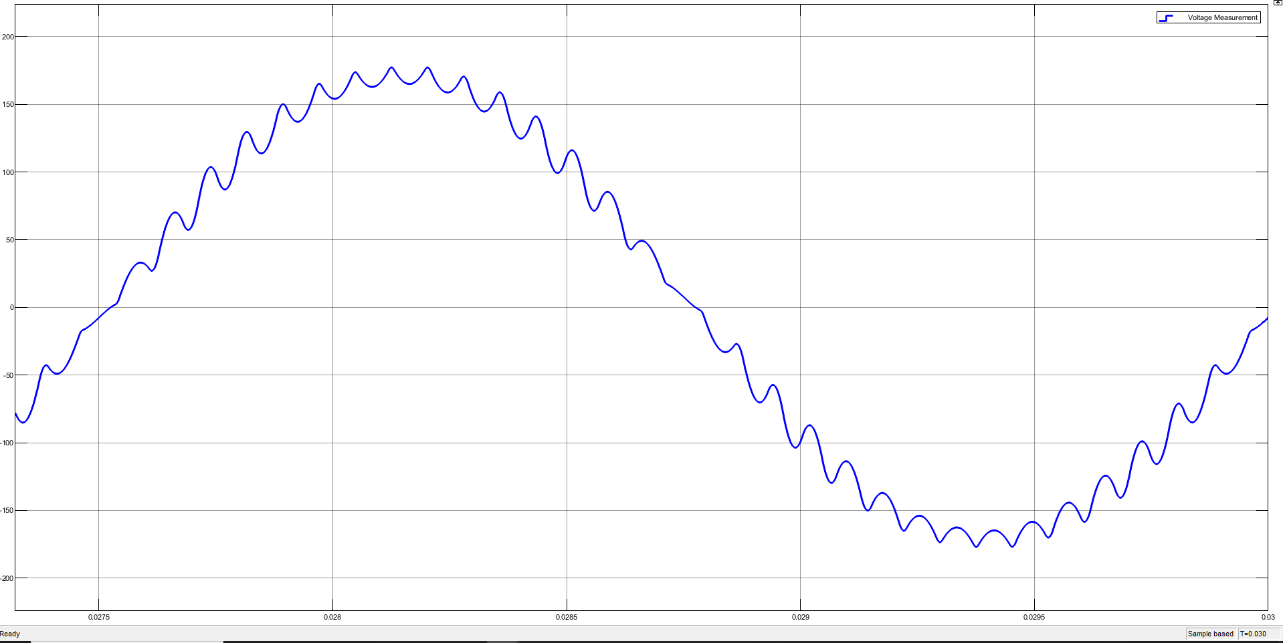
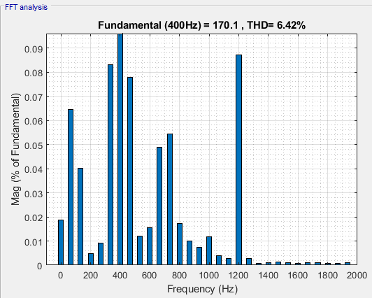
f = 8000 Гц, Свых = 120 мкФ
График ток конденсатора: Ic_rms = 68 А
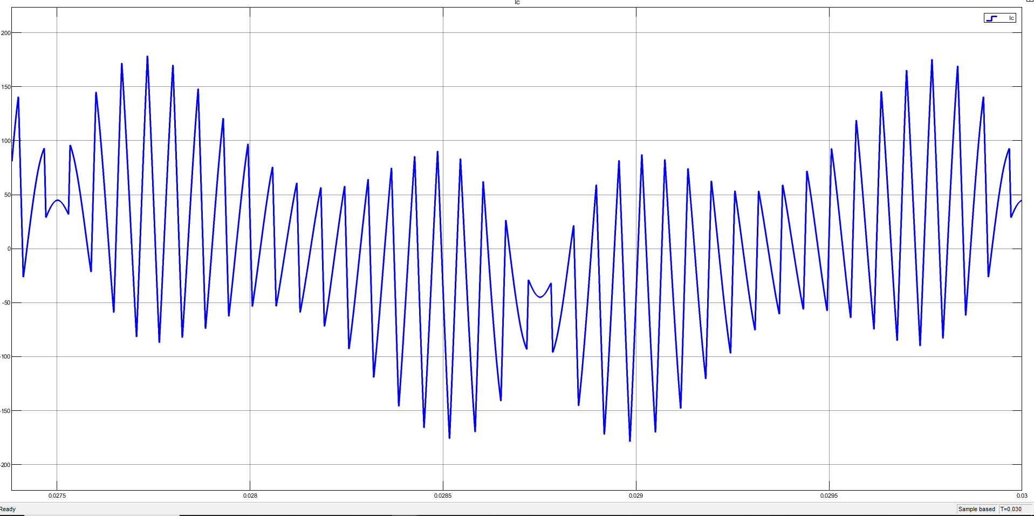
График выходное напряжение
